Informacja dla pacjenta
pomost biodrowo-udowy.

W wyniku przeprowadzonych u Pana/Pani badań stwierdzono niedrożność tętnicy biodrowej. Objawia się to bólem kończyny dolnej po przejściu określonego dystansu oraz jego ustępowaniem podczas spoczynku. Czasami dolegliwości bólowe obejmują także pośladek. Na podstawie współczesnej wiedzy, przy braku możliwości leczenia wewnątrznaczyniowego, na tym etapie choroby zalecanym postępowaniem jest leczenie operacyjne – wykonanie pomostu biodrowo-udowego z protezy naczyniowej.
Powinien Pan/Pani zapoznać się z tym, w jaki sposób zabieg operacyjny zostanie u Pana/Pani przeprowadzony, jakie powikłania mogą wystąpić w trakcie i po operacji, jak długo będzie Pan/Pani prawdopodobnie wymagał/a leczenia szpitalnego oraz jaki będzie dalszy sposób leczenia Pana/Pani po operacji i od czego będzie on uzależniony.
Choroba może postępować, w coraz to większym stopniu ograniczając pokonywane dystanse. W skrajnym przypadku dojść może do pojawienia się dolegliwości bólowych w spoczynku, pojawienia się martwicy na stopie, która może wymagać częściowej amputacji stopy lub amputacji kończyny.

Jak przeprowadza się operację?
Operację wykonuje się w znieczuleniu przewodowym (pacjent nie śpi, nie odczuwa bólu od poziomu pasa – w dół) lub ogólnym (pacjent śpi, do dróg oddechowych ma wprowadzoną specjalną rurkę, która podłączona do specjalnej aparatury umożliwia oddychanie). Pełną informację o sposobie znieczulenia i jego ewentualnych powikłaniach przekaże Panu/Pani lekarz anestezjolog w dniu poprzedzającym operację. Po wykonaniu znieczulenia pacjentowi zakłada się cewnik do pęcherza moczowego (który pozostanie tam około 1-2 doby po operacji).
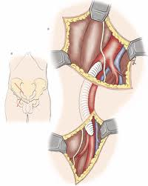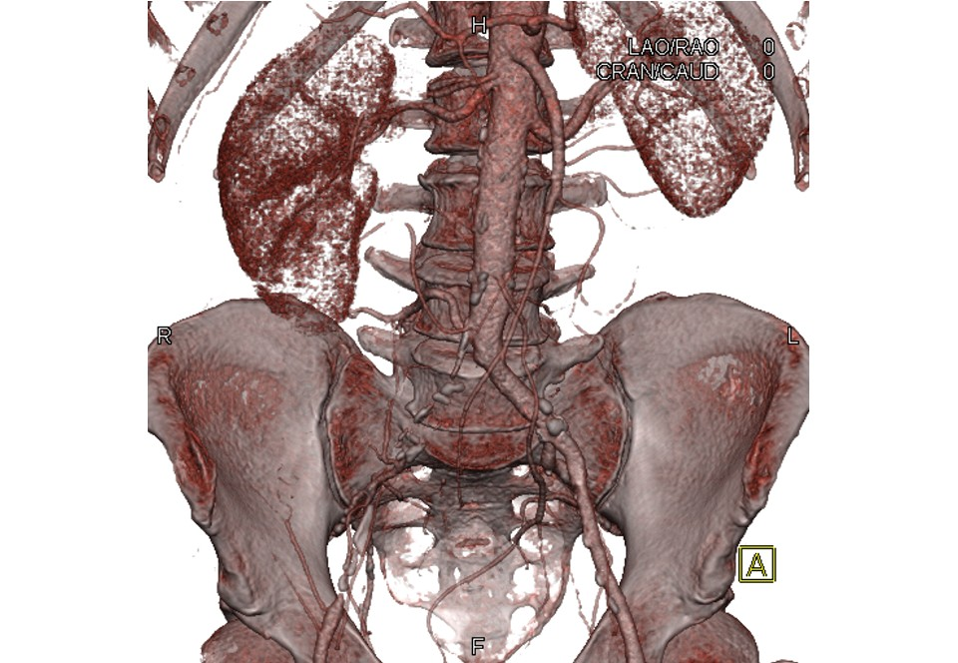

Ryc.1 Bypass biodrowo udowy Ryc.2 niedrożność tętnicy biodrowej prawej

Wykonuje się cięcie w pachwinie oraz cięcie przez skórę na brzuchu, nieco bocznie od pępka. Wypreparowuje się tętnicę biodrową powyżej przeszkody (niedrożności) oraz tętnicę udową poniżej przeszkody (niedrożności), podaje się heparynę (lek zapobiegający wykrzepianiu krwi) dożylnie. Wypreparowane naczynia krwionośne zamyka się na pewien czas za pomocą zacisków naczyniowych. Następnie nacina się obie tętnice i ich drożne światło łączy się za pomocą przeprowadzonej przez brzuch do pachwiny protezy naczyniowej wykonując zespolenia (połączenia protezy z naczyniem krwionośnym) za pomocą szwów naczyniowych. Niekiedy w miejscu nacięcia tętnicy chirurg musi usunąć grube blaszki miażdżycy mogące zwężać światło operowanego naczynia. Po zdjęciu zacisków naczyniowych, poprzez wszczepioną protezę naczyniową doprowadzana jest w ten sposób krew tętnicza poniżej miejsca zamknięcia tętnicy biodrowej – do drożnej tętnicy udowej. W okolicy nacięć tętnic umiejscawia się dreny asekuracyjne ssące, stanowiące zabezpieczenie – informujące o nieprawidłowej wydzielinie z rany lub ewentualnym krwawieniu (pozostaną one około 1-3 dni po zabiegu, a następnie zostaną usunięte). Pomimo tego, że jedno z cięć przebiega na brzuchu zabieg jest wykonywany w przestrzeni zaotrzewnowej – chirurg stara się nie otwierać jamy brzusznej.

Istnieje możliwość rozszerzenia planowanego zabiegu operacyjnego albo wykonanie innego zabiegu niż planowany, w zależności od napotkanych sytuacji w czasie jego trwania.

Jeżeli podczas zabiegu chirurg stwierdzi, niedrożność całej tętnicy biodrowej, to będzie musiał wypreparować odcinek aorty (tętnicy głównej) oraz odcinek drugiej tętnicy biodrowej, zamknąć je czasowo za pomocą specjalnych zacisków naczyniowych oraz połączyć za pomocą protezy aortę (w brzuchu) z tętnicą udową (w pachwinie). Podczas czasowego zamknięcia drugiej tętnicy biodrowej może dojść do wykrzepienia krwi w jej świetle – może się to wiązać z ostrym niedokrwieniem kończyny, która do tej pory nie sprawiała dolegliwości. W takim przypadku konieczne może być nacięcie skóry w drugiej pachwinie, wypreparowanie zamkniętej przez tworzący się w świetle naczynia zakrzep tętnicy udowej, nacięcie jej i usunięcie zakrzepu poprzez wprowadzenie specjalnego cewnika z pompowanym balonem do światła naczynia.

Pomimo całej staranności wykonywania operacji czasami dochodzi do wystąpienia powikłań.
Rodzaje powikłań:
Powikłania śródoperacyjne:
- Krwawienie podczas operacji, które wymaga przetoczenia koncentratu krwinek czerwonych lub osocza.
- Brak przepływu w wszczepionym pomoście naczyniowym, wymagające jego udrożnienia za pomocą specjalnego cewnika Fogarty – zakończonego balonem. Cewnik taki wprowadza się do niedrożnego pomostu lub niedrożnej tętnicy, a następnie za pomocą wypełnionego balonu usuwa się świeżą skrzeplinę z naczynia, przywracając prawidłowy przepływ w pomoście naczyniowym.
- Uszkodzenie naczynia żylnego, wymagające założenia szwów hamujących krwawienie.
- Niezaplanowane otwarcie jamy brzusznej – wymaga dodatkowego zamknięcia jamy brzusznej oraz diety ścisłej (nie przyjmowania pokarmów) przez okres 1-2 dni, do czasu podjęcia normalnej pracy przez jelita.
- Uszkodzenie jelita - wymaga jego zszycia oraz diety ścisłej przez okres kilku dni, do czasu wygojenia uszkodzenia oraz podjęcia normalnej pracy przez jelita.
- Uszkodzenie moczowodu – wymaga założenia dodatkowych szwów zamykających uszkodzenie oraz założenia specjalnego cewnika do moczowodu, który następnie – po kilku tygodniach jest usuwany przez urologa.

Powikłania pooperacyjne wczesne:
- Krwawienie z rany operacyjnej – wymagające ponownej operacji i zaopatrzenia miejsca krwawienia.
- Ostre zamknięcie pomostu powodujące ostre niedokrwienie kończyny – wymagające ponownej operacji i przywrócenia przepływu we wszczepionym pomoście.
- Chłonkotok – wyciek wodojasnej treści z uszkodzonego naczynia chłonnego – zazwyczaj ustępuje samoistnie, ale może wymagać dłuższej hospitalizacji, wydłużenia czasu podaży antybiotyków lub nawet ponownej operacji.
- Zakażenie rany operacyjnej – wymaga wydłużenia czasu hospitalizacji, przedłużenia podaży antybiotyków. W przypadku wszczepionej protezy naczyniowej może wymagać jej usunięcia i zastąpienia pobraną od pacjenta żyłą.
- Uszkodzenie nerwów powłok skórnych, powodujące zaburzenia czucia w okolicy operowanej lub dyskomfort o charakterze drętwienia kończyny.
- Uczulenia na leki, środki znieczulające, co może się objawiać wystąpieniem pokrzywki skórnej, świądem skóry, zaburzeniami oddychania, zaburzeniami rytmu serca, a nawet zatrzymaniem akcji serca.
- Pomimo stosowania leczenia przeciwkrzepliwego pacjenci po operacjach naczyniowych częściej narażeni są na zakrzepicę żył kończyn dolnych oraz na zatorowość płucną.
- Rozejście się rany pooperacyjnej – wymagające powtórnego znieczulenia i ponownego jej zszycia.

Powikłania pooperacyjne późne:
- Przewlekłe zakażenie wszczepionej protezy naczyniowej – wymagające wymiany zakażonej protezy na pobraną od pacjenta żyłę.
- Zamknięcie wszczepionego pomostu na skutek zakrzepu lub postępującej miażdżycy zarostowej tętnic kończyn dolnych.
- Przepuklina pooperacyjna
- Tętniak rzekomy zespolenia
- Zwężenie moczowodu

Odstawianie leków przed zabiegiem

Generalnie nie odstawia się wcześniej przyjmowanych leków na nadciśnienie tętnicze, chorobę wieńcową, lub przyjmowanych z powodu zaburzeń poziommu hormonów tarczycy. Małe dawki aspiryny do 100mg/dzień nie są przeszkodą w znieczuleniu i operacji niedrożnej tętnicy biodrowej .
Z uwagi na podwyższone ryzyko krwawienia śródoperacyjnego oraz ryzyko krwawienia do przestrzeni zewnątrzoponowej (znieczulenie zewnątrzoponowe) należy odstawić :
Na 10 dni przed zgłoszeniem się do szpitala należy odstawić leki przeciwkrzepliwe: clopidogrel, Ticlo, Ticlid, Aclotin, Iclopid, Apo-Clodin, Ifapidin, Areplex, Plavix, Zylt , thrombex lub inne preparaty ticlopidyny lub clopidogrelu
Na 5 dni przed planowanym przyjęciem do szpitala należy odstawić: Sintrom, Syncumar, Acenokumarol, Warfin. W dniu odstawienia leku zazwyczaj wdraża się heparyny drobnocząsteczkowe w iniekcjach zazwyczaj clexane, fraxiparine lub fragmin.

Data i podpis pacjenta Data i podpis lekarza

